附件：参选文件格式

（项目名称） 比选

参 选 文 件

参选单位: (加盖印章)
法定代表人或委托代理人: (签名或印章)
日期: 年 月 日

目 录

一、报价函（附分项报价明细表）
二、企业营业执照复印件
三、法定代表人身份证复印件加盖公章
四、授权委托书原件（附：法定代表人和委托代理人身份证扫描件）
五、供应商资格证明文件
六、拟派相关工作人员一览表
七、拟派相关工作人员简历及相关证书复印件
八、工作方案
九、业绩一览表及证明材料复印件
十、其他材料

一、报价函
：

1、我方已仔细研究了 （项目名称）的全部内容，经过研究后，我公司参选报价为： 。（报价为含税价，不能超过预算价，超过预算价为无效报价。）

2、我方承诺：我方中选后，将在贵单位要求的时间内完成各项招标工作。

3、我方在此声明，所递交的参选文件及有关资料内容完整、真实和准确。

参选单位： （盖单位章）
法定代表人或其委托代理人： （签字）
地 址：
电 话：
年 月 日

需附分项报价清单，包括各种费用明细，说明费用构成，格式自定。

- 企业营业执照复印件

三、法定代表人身份证明
参选单位名称：
单位性质：
地址：
成立时间： 年 月 日
经营期限：
姓名： 性别： 年龄： 职务： 系 （参选单位名称）的法定代表人。
特此证明。

参选单位： （全称）（盖章）
日 期： 年 月 日

四、授权委托书

本人 （姓名）系 （参选单位名称）的法定代表人，现委托______（姓名）为我方代理人。代理人根据授权，以我方名义签署、澄清、说明、补正、递交、撤回、修改 （项目名称）参选文件、签订合同和处理有关事宜，其法律后果由我方承担。
委托期限： 。
代理人无转委托权。
附：法定代表人和委托代理人身份证扫描件

参选单位： （盖单位章）
法定代表人： （签字或盖章）
身份证号码：_____________________
委托代理人： （签字）
身份证号码：_____________________
年 月 日

- 资格证明文件

六、拟派相关工作人员一览表
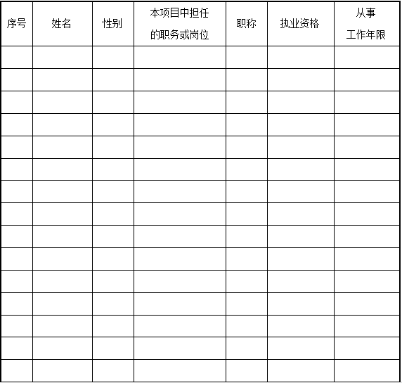

七、拟派相关工作人员简历及相关证书复印件
简历表
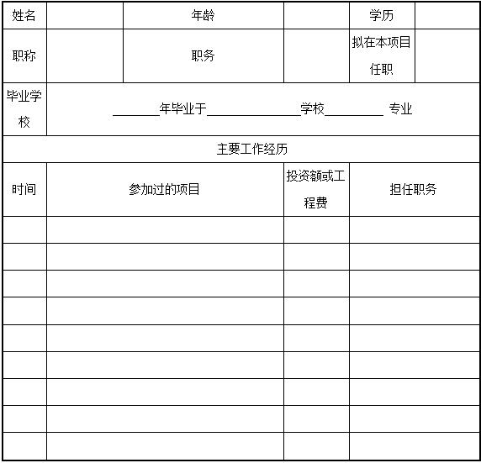

八、工作方案

格式及内容自拟

九、业绩一览表及证明材料复印件

1、业绩一览表格式自拟
2、须提供合同复印件佐证

十、其他材料

其他参选人认为有力的材料

